

OUTDOOR

Picnic rygsæk til to personer. Vandtæt kanvas, med kølesektion til en flaske og mad.
Indeholder bestik, tallerkener, akryl bæger, salt/peber, skærebræt, flaskeåbner, servietter,
fugtafvisende picnictæppe.
En gave der glæder og motiverer medarbejderne og kunder.
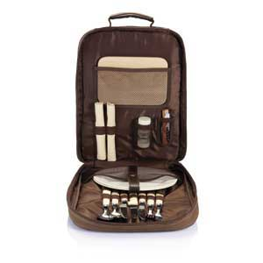
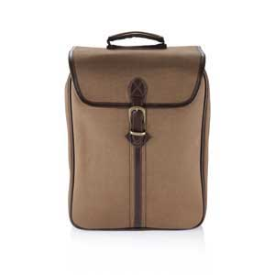
Ved 30 stk. kr. 375,00 (excl. moms) - TILBUD: ved ordre inden 30. juni 07 pris pr. stk. 325,00


Grøn Profil
vi profilerer din virksomhed og dine produkter grønne

Kontakt os får at høre om vore produkter og koncepter der skaber et grønt profil

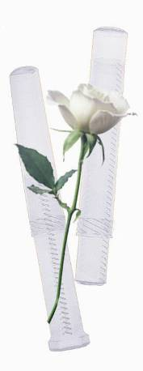
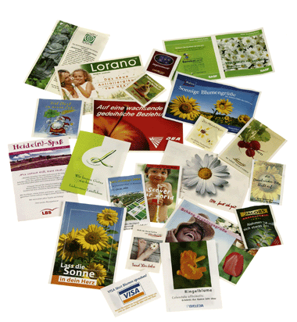

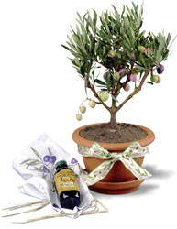
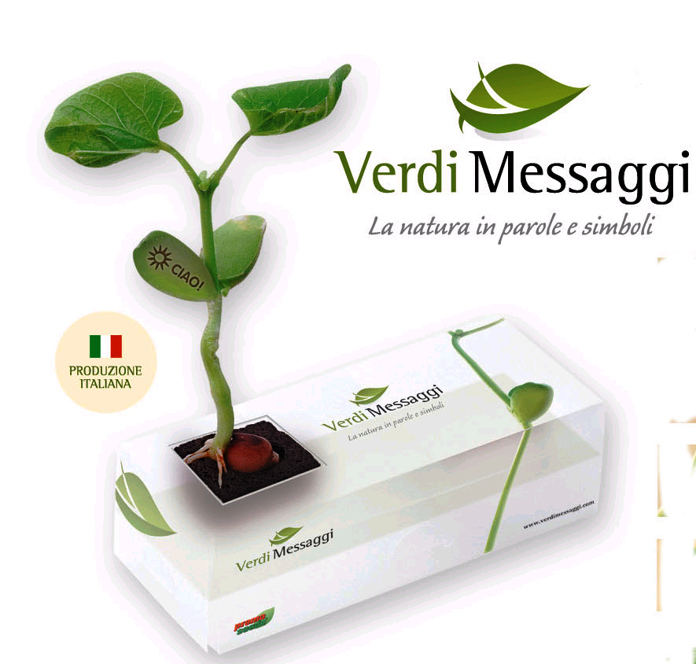

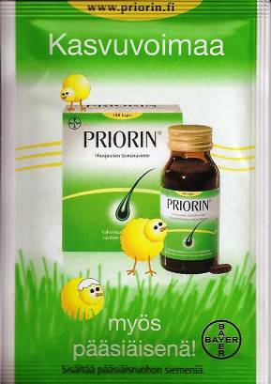
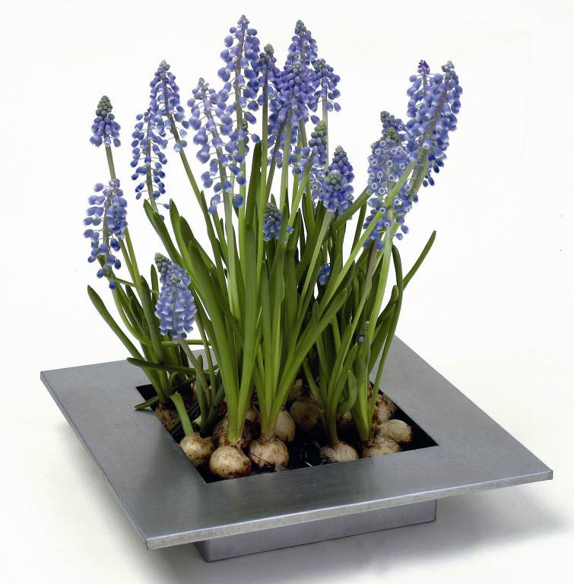

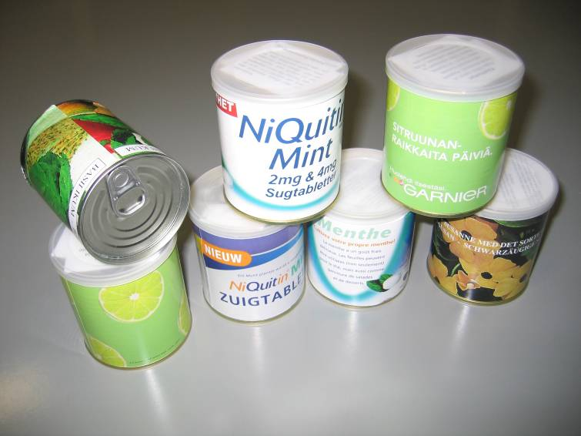
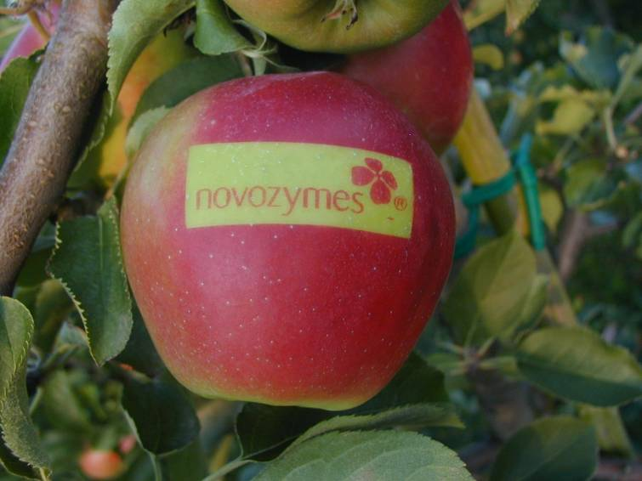
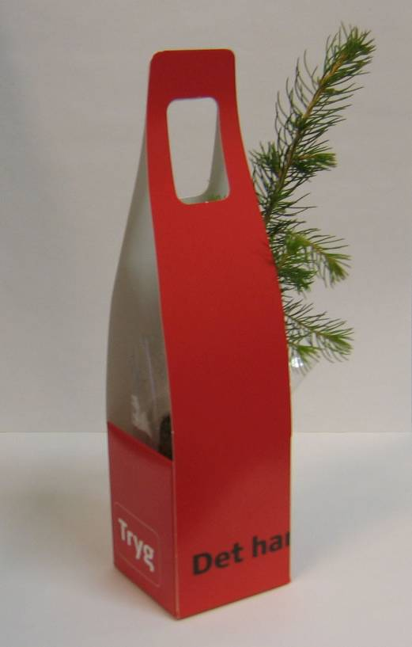
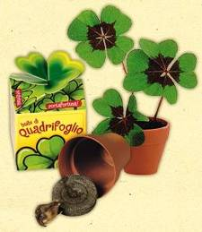
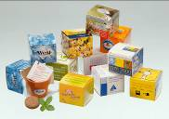
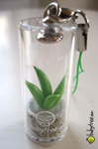
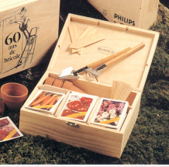


promo seeds scandinavia aps
Parallelvej 10 . DK-2800 Lyngby , tlf.36 72 37 47 www.promoseeds.dk . e-mail: info@promoseeds.dk

Ønsker du ikke at modtage flere nyhedsbreve venligst send en mail til info@promoseeds.dk

ps newsletter juni 07

